COLLEGE GUSTAVE COURBET ANNEE SCOLAIRE 2021 /2022
2 rue Victor Jara – 78190 TRAPPES
Tél. 01.30.51.73.60
Fax 01.30.51.73.70

LISTE DU MATERIEL POUR LES 6EMES

FOURNITURES GENERALES : (à avoir à disposition tout au long de l’année)

- 1 agenda
- 1 trousse
- Copies perforées grand format simples et doubles, à grands carreaux (pour contrôles et interrogations) à renouveler au cours de l’année.
- 1 bâton de colle
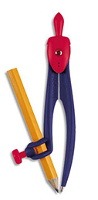
- 1 paire de ciseaux à bouts ronds
- 1 compas basique (à bague + crayon)
- 1 équerre
- 1 double décimètre ou règle de 20 cm
- 1 rapporteur avec graduations de 0 à 180° (dans les 2 sens)
- Stylos (bleu, vert, rouge et noir)
- 2 crayons à papier HB
- 1 gomme blanche
- 1 taille-crayon avec réservoir
- 1 pochette de 12 crayons de couleurs
- 1 pochette à élastique (à conserver pour tout le collège) pour y ranger les copies nécessaires pour la journée.
- 1 calculatrice type collège (CASIO), offerte généralement par la mairie de Trappes

A renouveler si besoin au cours de l’année

FRANÇAIS | - 2 cahiers grand format ROUGE plastifiés de 96 pages à grands carreaux (prévoir protège-cahiers si cahier de couleur différente)  - Un cahier d’exercices sera demandé à la rentrée par certains professeurs.
MATHEMATIQUES | - 3 cahiers grand format BLEU à grands carreaux plastifiés de 96 pages  (prévoir 3 protège-cahiers BLEU si cahier de couleur différente)  - 1 cahier de brouillon petit format
TECHNOLOGIE | - 1 grand classeur rigide (21 x 29.7 cm) modèle normal (pas de très gros de type professionnel)  - Feuilles simples uniquement (pas de copies doubles) grands carreaux perforées  - Pochettes plastifiées perforées  - 3 intercalaires (21 x 29.7 cm)  - 1 Clé USB (que l’élève conservera jusqu’en 3ème)
S.V.T. | - 1 cahier grand format ORANGE plastifié de 96 pages à grands carreaux (prévoir 1 protège-cahier ORANGE si cahier de couleur différente)
SCIENCES PHYSIQUES | - 1 cahier grand format JAUNE plastifié de 96 pages à grands carreaux (prévoir 1 protège-cahier JAUNE si cahier de couleur différente)
ANGLAIS  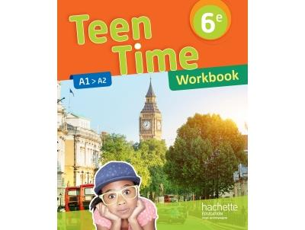 | - 1 petite ardoise type « Velleda » et deux feutres à ardoises pointe moyenne ou fine  - 1 cahier grand format VIOLET plastifié de 96 pages à grands carreaux (prévoir 1 protège-cahier VIOLET si cahier de couleur différente)  - Cahier d’activités « Teen Time Anglais Workbook » 6ème. Editeur Hachette
HISTOIRE-GEOGRAPHIE /  ENSEIGNEMENT MORAL ET CIVIQUE | - 1 cahier grand format VERT plastifié de 96 pages à grands carreaux (prévoir 1 protège-cahier VERT si cahier de couleur différente)
EDUCATION MUSICALE | - 1 petit cahier de musique de 48 pages (17 x 22 cm)  CE CAHIER SERA CONSERVÉ TOUTE LA SCOLARITÉ JUSQU’À LA CLASSE DE 3ème
ARTS PLASTIQUES | - 1 pochette de 12 feutres  - 1 grand cahier (24 x 32 cm) 192 pages, grands carreaux et pages blanches intercalées (c’est l’idéal) ou à grands carreaux seulement ou feuilles blanches seulement (si vous ne trouvez pas le modèle à feuilles intercalées)  CE CAHIER SERA CONSERVÉ TOUTE LA SCOLARITÉ JUSQU’À LA CLASSE DE 3ème
E.P.S | - 1 paire de chaussures de sport à lacets  - 1 tenue de sport (bas de survêtement et T-Shirt au minimum)  - 1 deuxième paire de chaussures propres (usage unique) pour les différents gymnases.  - 1 maillot de bain, 1 bonnet de bain et 1 serviette de bain.

! Suite à de nombreux incidents, les stylos 4 couleurs ne sont plus autorisés !

RAPPEL

Les manuels sont prêtés aux élèves par le collège. Ils devront être couverts.
Les élèves sont responsables de leurs livres et devront en prendre soin. La perte ou la détérioration des livres donnera lieu à remboursement par les familles (délibération du Conseil d’Administration du 10/04/08).
En cas de difficultés financières pour l’achat des fournitures scolaires, vous pouvez solliciter une aide auprès de l’Assistante sociale ou de l’Intendance.

